Nama: Ridho Radityas

Nim: 202000910015

Jurusan: Web Programming & Mobile Apps

Matkul: Algoritma dan Pemrograman Dasar

1. Tipe data Boolean adalah tipe data logika yang terdiri dari dua pernyataan yaitu benar atau salah. Contoh operator yang digunakan pada tipe data Boolean yaitu;
2. && atau AND adalah operator yang mengembalikan nilai true
3. || atau OR adalah operator yang mengembalikan nilai false
4. ! atau NOT adalah operator yang mengembalikan nilai true
5. Pseudocode
6. Start;
7. Init cm, m;
8. Init (a) CM ke M;
9. Init (b) M ke CM;
10. input (a/b);
11. if (a){

echo “Masukkan nilai cm ?” };

1. m = cm/100
2. Print m =;
3. Else {

echo “Masukkan nilai m ?” };

1. cm = m*100
2. Print cm =;
3. End;

<?php

$gI = 1000;

$gII = 2000;

$array = [

    ["Nama"=>"Andi", "Golongan"=> "I", "KWH"=> 50],

    ["Nama"=>"Susi", "Golongan"=> "II", "KWH"=> 150],

    ["Nama"=>"Made", "Golongan"=> "I", "KWH"=> 1000],

    ["Nama"=>"Rosa", "Golongan"=> "II", "KWH"=> 1500],

];

array_walk($array, function($biaya) use ($gI, $gII) {

    echo "Nama : ". $biaya['Nama'] ."\n";

    echo "Golongan : ". $biaya['Golongan'] ."\n";

    echo "KWH : ". $biaya['KWH'] ."\n";

    echo "Biaya : ";

    if($biaya['Golongan'] == "I"){

        $tarif = $gI;

    }else{

        $tarif = $gII;

    }

    if($biaya['KWH'] <= 100){

        echo 100 * $tarif. "\n\n";

    }else if($biaya['KWH'] >= 1000){

        echo ($biaya['KWH'] * $tarif) + (0.1 * $biaya['KWH'] * $tarif). "\n\n ";

    }else{

        echo $biaya['KWH'] * $tarif. "\n\n";

    }

});

?>

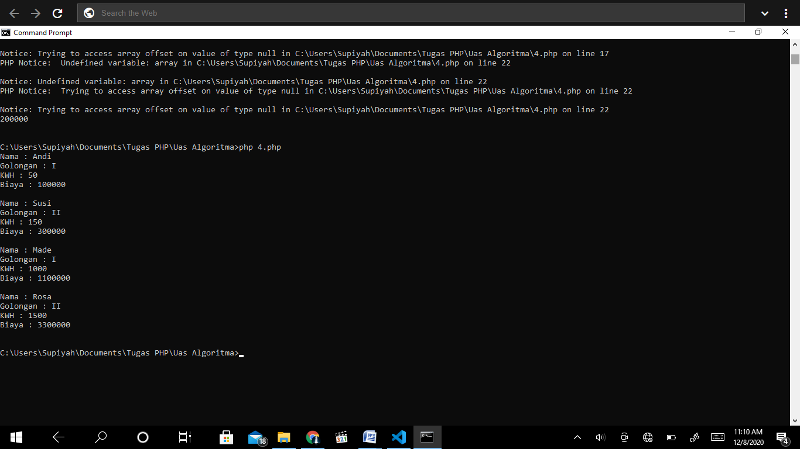



<?php

$text = "Di dalam HTML terdapat beberapa komponen, seperti

tag yang digunakan sebagai awalan instruksi atau perintah yang akan dibaca oleh browser.

Misalnya tag <bold> akan menampilkan teks dalam format cetak tebal. Kemudian element, merupakan

keseluruhan kode yang terdiri dari tag pembuka dan tag

penutup. Contohnya <h1></h1>. Meski demikian, tidak semua tag

HTML memiliki pasangan penutup. Terakhir yaitu, attribute

berupa informasi atau perintah tambahan yang berada di dalam

elemen. Misalnya elemen <img> memiliki atribut sumber gambar

(src) dan alternatif text (alt).";

function html($php){

    $regex= "/<([\w]+)>/";

    $hasil= [];

    preg_match_all($regex, $php, $hasil);

    print_r($hasil);

}

html($text);

?>

